### OSVRT NA PREDAVANJE: DIMENZIJE PIKSELA

U ovom predavanju upoznali smo se sa potpuno novom tehnologijom prikaza grafike; **PIXEL GRAFIKA.** Osnovni joj je slikovni element **PIXEL**. Iako mnogi poistovjećuju rastersku grafiku sa piksel grafikom, one se razlikuju. U primjerima koje nam je profesor pokazao mogli smo vidjeti kako je piksel grafika prikaza kvadratićima (što smo više smanjivali kvadratiće to je slika postajala „jasnija“), a rasterska grafika u obliku sinusoida.

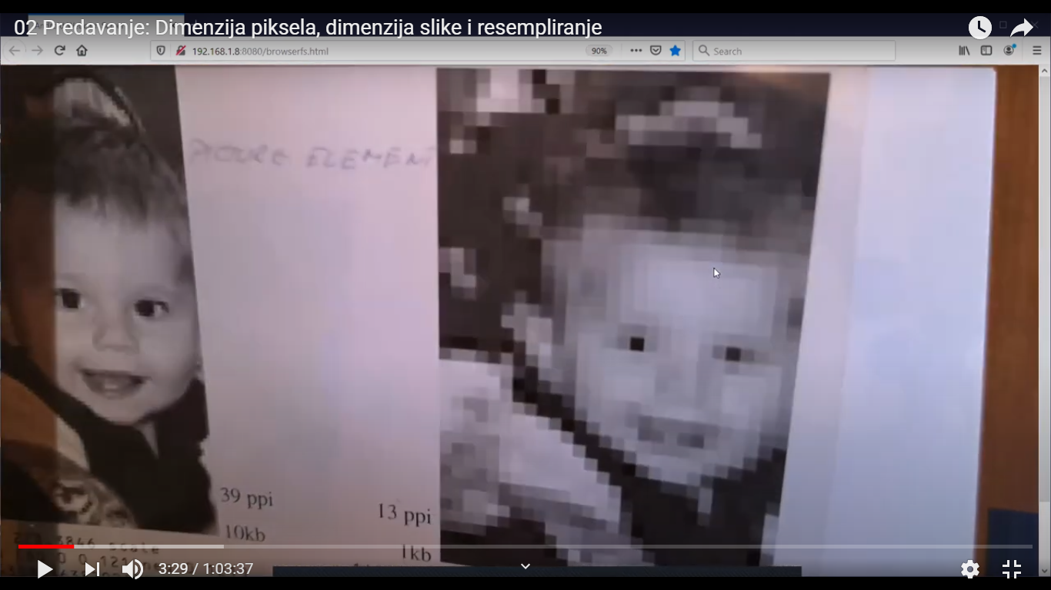 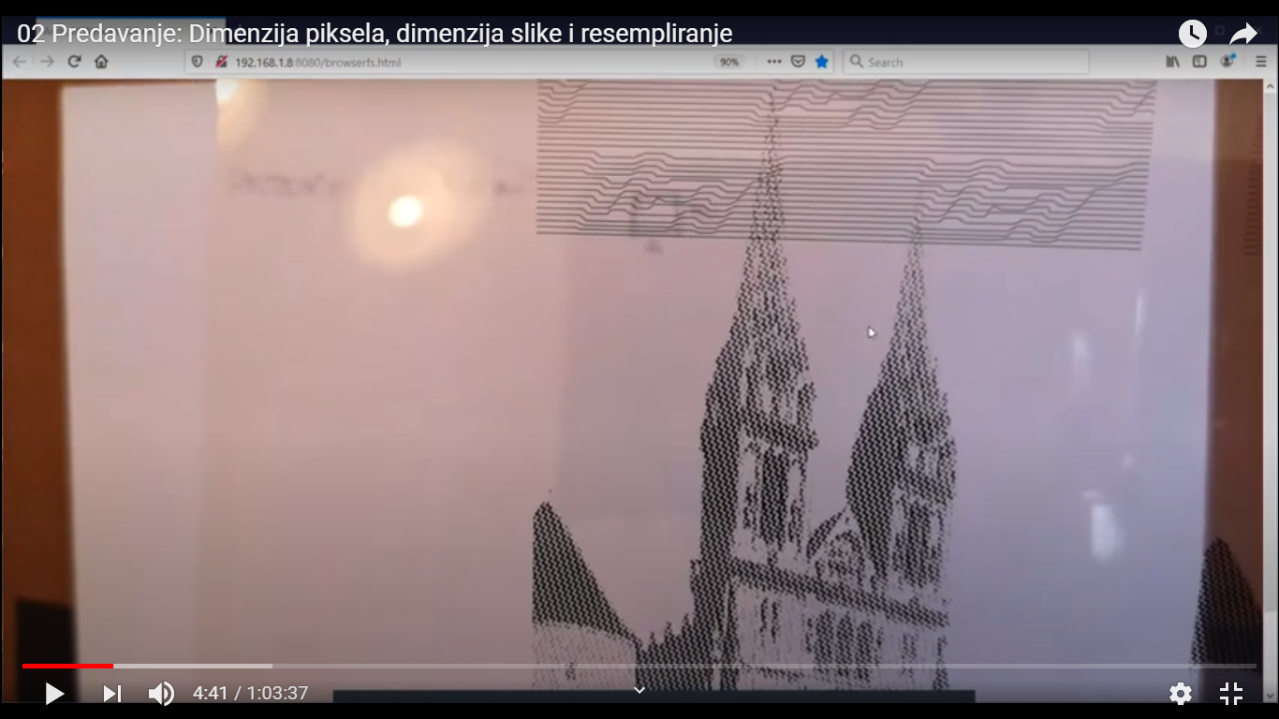

*PIKSEL GRAFIKA RASTERSKA GRAFIKA*

*STVARANJE PIKSELA*

Naime, kvadratići kod piksela su sa svih strana jednakih dimenzija. No, kako mi zapravo određujemo njegovu veličinu? Kako bi nam bilo jasnije odrediti veličinu profesor je u „Adobe Photoshopu“ stvorio sliku veličine 4x4 piksela. Nakon stavljanja gradacije na sliku pikseli postaju vidljivi.

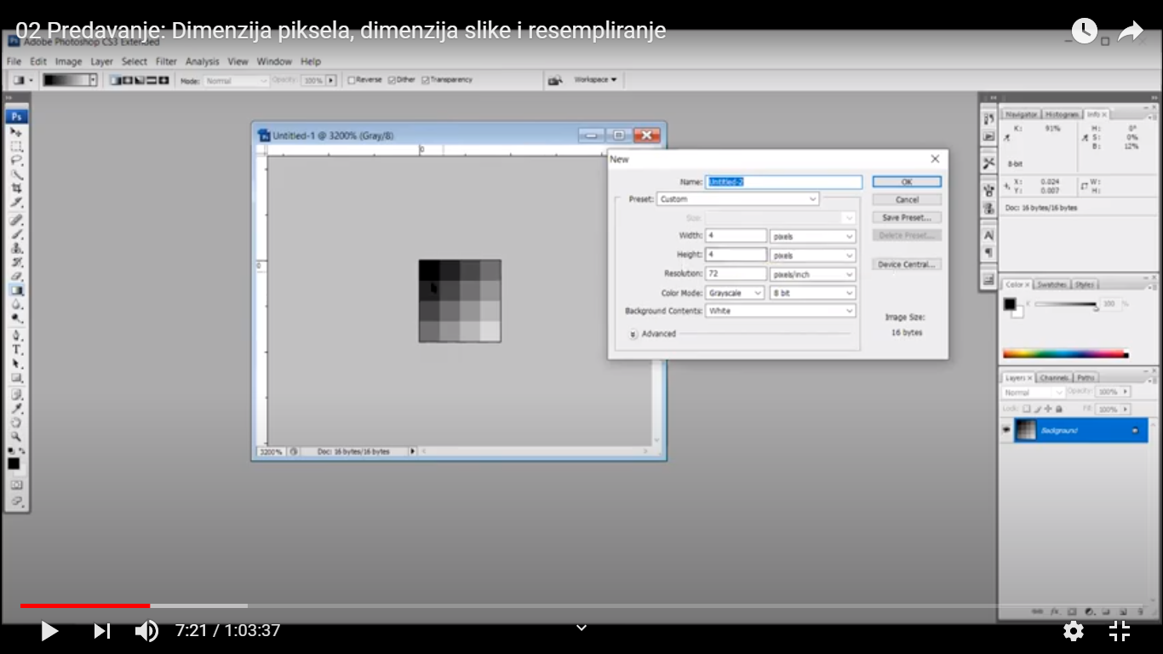

Stvaranje piksela može biti unutar konstruktora slike kao što je „Photoshop“ (new file 🡪 koliko piksela ?), no može se stvoriti i digitalizacijom; skener, digitalni fotoaparat (CCD senzori). Nema potrebe imati puno piksela za stvaranje slike jer na kraju sve ovisi o UDALJENOSTI GLEDANJA. Pikseli se mogu stvoriti **UMJETNO** (Photoshop, Gimp..) ili može doći „**PRIRODNO**“ dig. Fotoaparatom/skeniranjem.

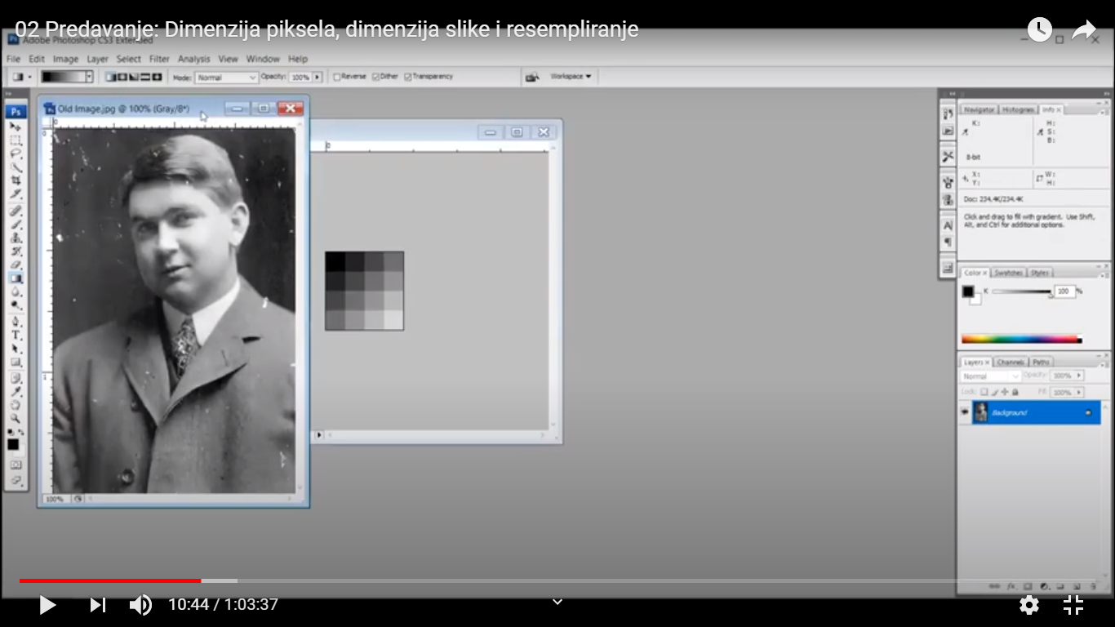 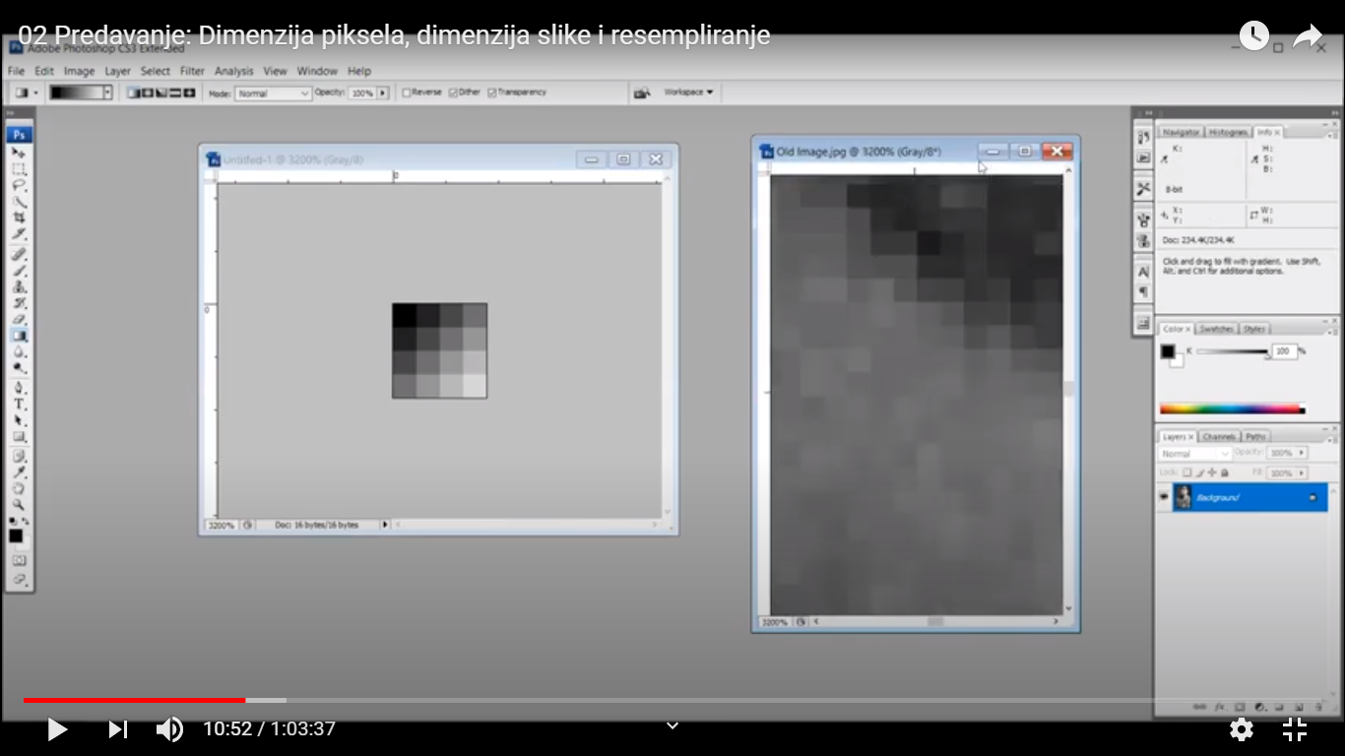

SKENIRANA FOTOGRAFIJA (slika lijevo)

PIKSELI VIDLJIVI NA FOTOGRAFIJI (desno)

*DIMENZIJA PIKSELA*

Dimenzija piksela se NE zadaje direktnim načinom. Zadaje se indirektnim načinom sa pojmom **REZOLUCIJA.** Rezolucija slike je gustoća uzrokovanog elementa (piksela, kvadratića). **PPI** (pixel per inch) predstavlja broj piksela po inču.

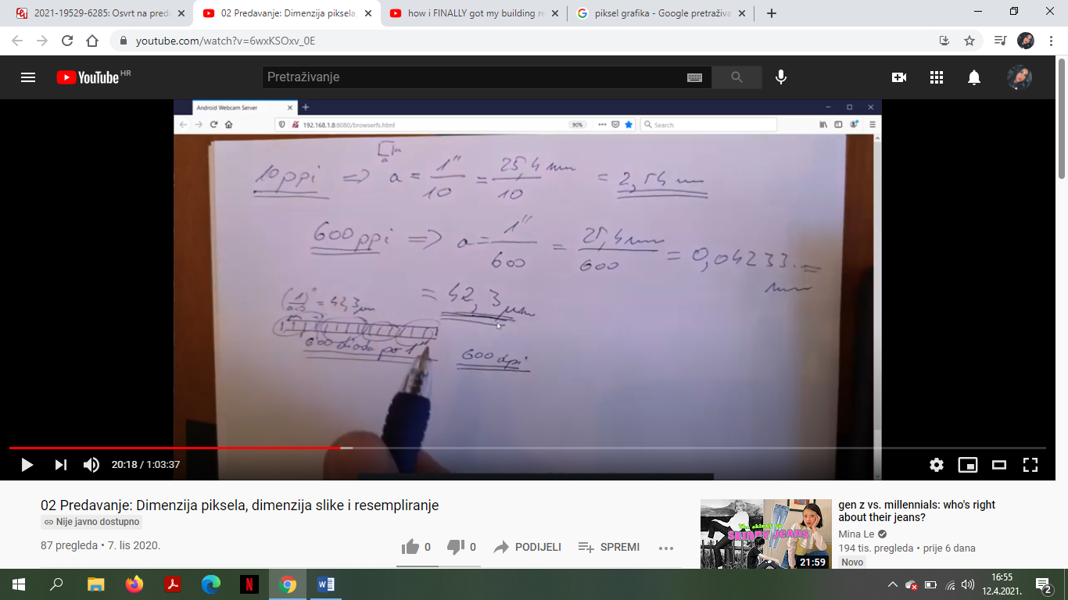

Nekoliko primjera u Photoshopu:

2 piksela po inču

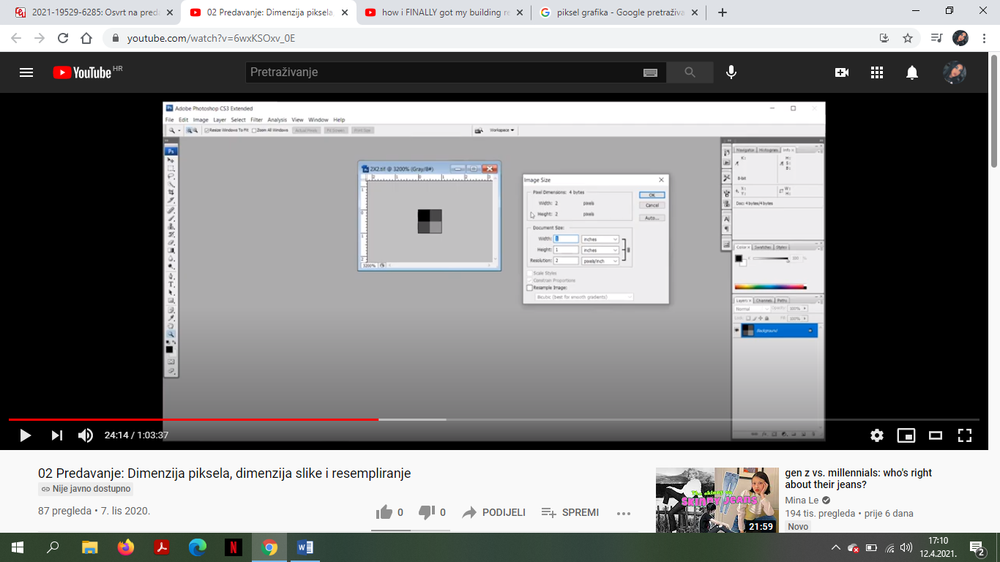

20 piksela po inču

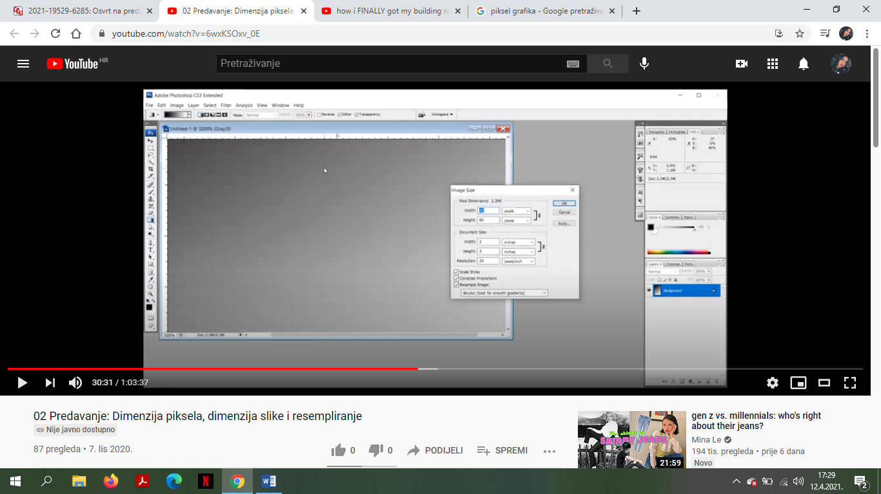

Ako mijenjamo broj piksela (povećamo ili smanjimo) onda mijenjamu i samu scenu slike; gubi oštrinu, mijenjaju se nijanse boje (slika u boji). Moramo odčekirati Resemple Image.

Dimenzija slike vezana je za veličinu piksela, a pikel izvire iz pojma rezolucije!

*ALATI U STVARANJU SLIKA (PHOTOSHOP)*

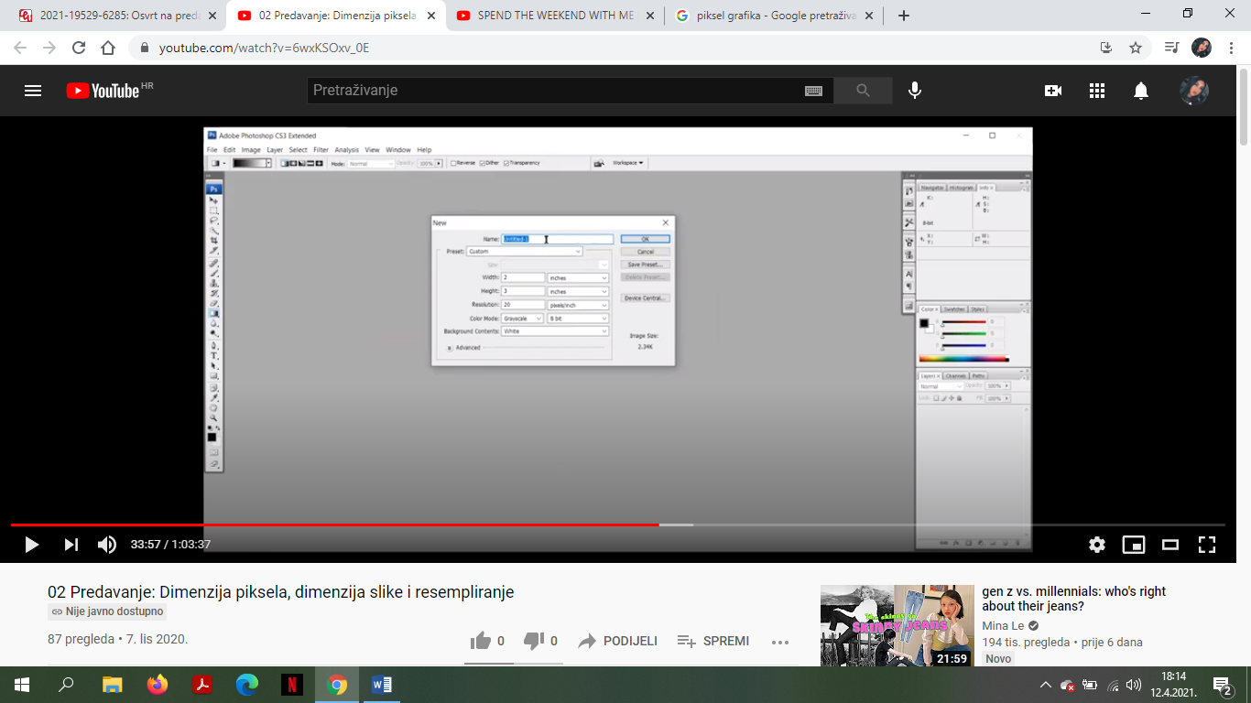

Prvi korak u stvaranju nove slike je spremiti njen original u što većoj mogućoj rezoluciji, a onda kasnije procesom **RESEMPLIRANJA** smanjujemo sliku (slika za web) ili povećavamo ovisno o upotrebi.

Kao šta vidimo na gornjoj slici na početku imamo mogućnost da širinu i visinu zadamo u inčima, centimetrima, milimetrima, pikselima itd. Na trećem parametru (rezolucija) zadajemo koliko piksela u odabranoj jedinici želimo.

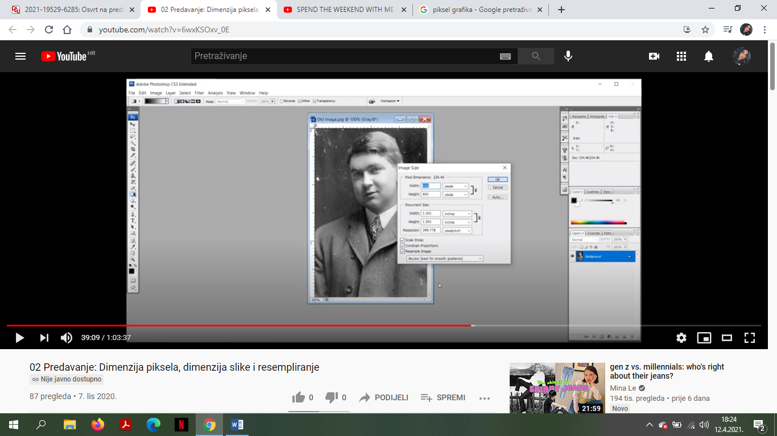

*POSTAVKE KOD VEĆ DIGITALIZIRANE SLIKE*

Poznato je da se slike koje se prikazuju na ekranu na webu, ukoliko se smatra da se neće povećavati, dovoljna je rezolucija 80-100 ppi. Kada se radi o tisku onda je stvar malo drugačija, no to ćemo učiti u drugim predavanjima. Kada se govori o kolornim slikama onda tu moramo obratiti pažnju i na kvadratiće, ali i na boju sa svojim glavnim frekvencijama. Zato u slikama u boji, ako nisu puno detalja, možemo koristiti i manju rezoluciju.

Mijenjajući postavke slike (resempliranje, visina, dužina) profesor je pokazao kako utječe na čistoću slike prilikom uvećavanja.

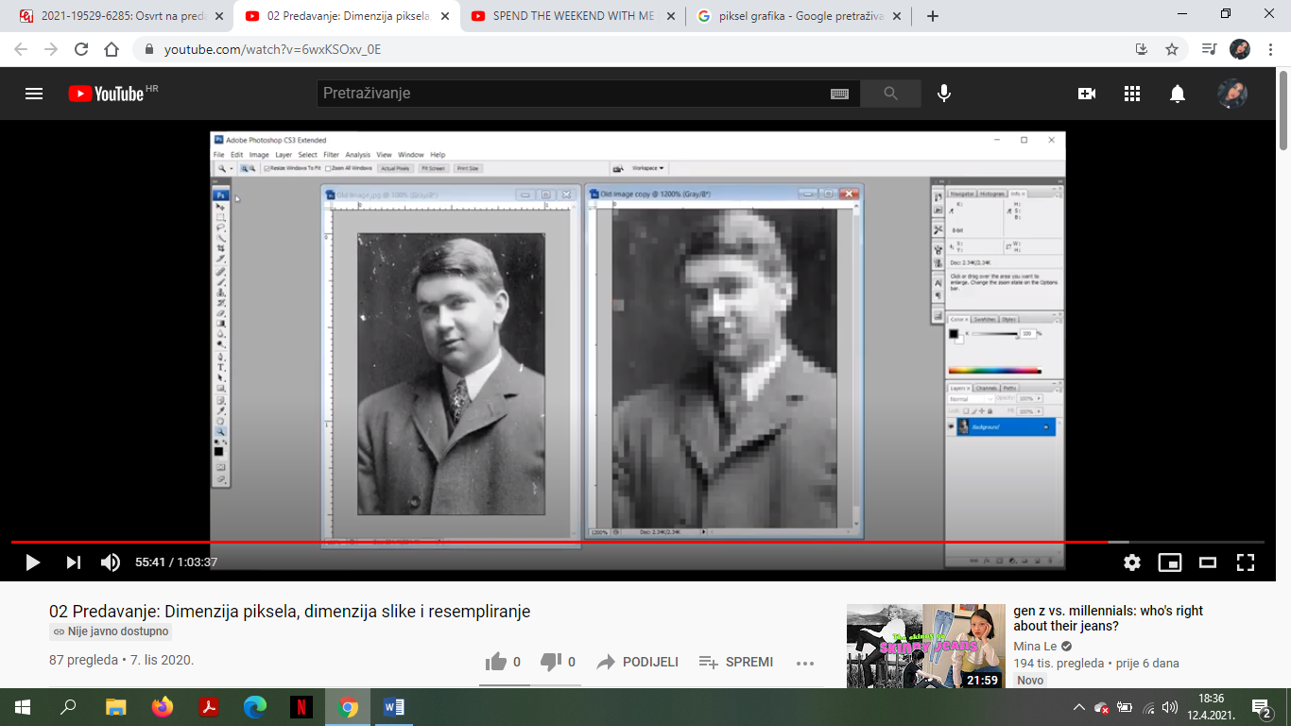

*Prva slika ima rezoluciju 400 ppi, a druga 40 ppi.*